CONVOCAÇÃO
Sr. (a) Conselheiro (a) Municipal do CMEI,
Rosangela Favotto, Presidente do Conselho Municipal de Educação de Indaiatuba - CMEI, no uso das atribuições legais,
Convoca V.S.ª para a Reunião Ordinária do Conselho Municipal de Educação, a realizar-se no dia 17 de fevereiro de 2022 (quinta-feira), às 09h00 nas dependências do CIAEI (Avenida Engenheiro Fábio Roberto Barnabé, 3405) - Sala de Avaliação, para tratar dos seguintes assuntos:

- Leitura e aprovação da ata 01/2022;
- CONAE/PME;
- Documento Orientador para o ano letivo de 2022 da Secretaria de Educação do Estado de São Paulo (Protocolos sanitários COVID);
- Demonstrativo das Receitas e Despesas com Manutenção e Desenvolvimento do Ensino - MDE 6º Bimestre 2021.
- Votação da substituição dos Conselheiros do segmento alunos (titular e suplente) conforme Art. 37 do Regimento do Conselho Municipal de Educação;
- Aprovação do Relatório de visita.
- Assuntos supervenientes;
Informa-se ainda, que por força das determinações dos dispositivos acima, os documentos para análise e aprovação de V. Senhoria, como é função legal deste Conselho, serão encaminhados por correio eletrônico, juntamente com esta convocação.
Por fim, solicita que os documentos recebidos não sejam reproduzidos eletronicamente para outros fins, que não aqueles previstos para discussão na reunião.
Somente os membros titulares estão convocados e caso não possam comparecer deverão contatar seus suplentes. Os membros suplentes estão convidados.
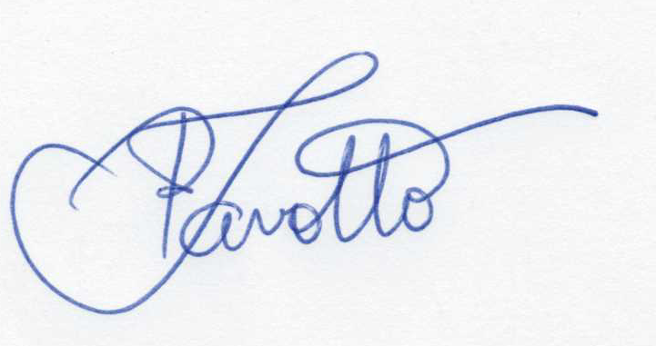
Indaiatuba, 11 de fevereiro de 2022.

Rosangela Favotto
Presidente do CMEI - Gestão 2021-2023

